جامعة ابو بكر بلقايد تلمسان
كلية الاداب واللغات
قسم الفنون
امتحان السداسي الاول : ماستر 1 – تصميم المحيط
المقياس : منهية تحليل وتصور الترتيبات والتنسيقات المدة ساعتين
الاستاذة :بوري اسماء

السؤال الأول: (05 نقاط)
عرّف مفهوم تحليل الترتيبات في تصميم المحيط، وبيّن أهميته في العملية التصميمية، موضحًا الفرق بين:
- الترتيبات المكانية
- الترتيبات الوظيفية
- الترتيبات البصرية والجمالية
مع تدعيم الإجابة بأمثلة من المحيط المبني.

السؤال الثاني: (04 نقاط)
اشرح منهجية تحليل الترتيبات في تصميم المحيط، انطلاقًا من مراحلها الأساسية، مع توضيح دور كل مرحلة في توجيه القرار التصميمي.
(يمكن الاستعانة بالمخططات التحليلية الوصفية)

السؤال الثالث: (04 نقاط)
في إطار تحليل المحيط المصمم، تساهم الترتيبات المكانية في التأثير على السلوك الاجتماعي للمستخدمين
ناقش هذه الفكرة من خلال :
-التحليل الاجتماعي للفضاء
-علاقة التنظيم المكاني بالتفاعل الإنساني
-دور المصمم في تحسين تجربة المستخدم

السؤال الرابع: (07 نقاط)
(افترض أنك مكلف بتحليل ترتيب فضاء عام (حديقة - ساحة حضرية
اشرح المنهجية التي ستعتمدها في :
- تحليل الترتيبات القائمة .
- تشخيص المشكلات والاختلالات .
- اقتراح تصور تنسيقي جديد يراعي الجوانب الوظيفية، الجمالية، والاجتماعية
(مع رسم مخطط للتصور الجديد ).

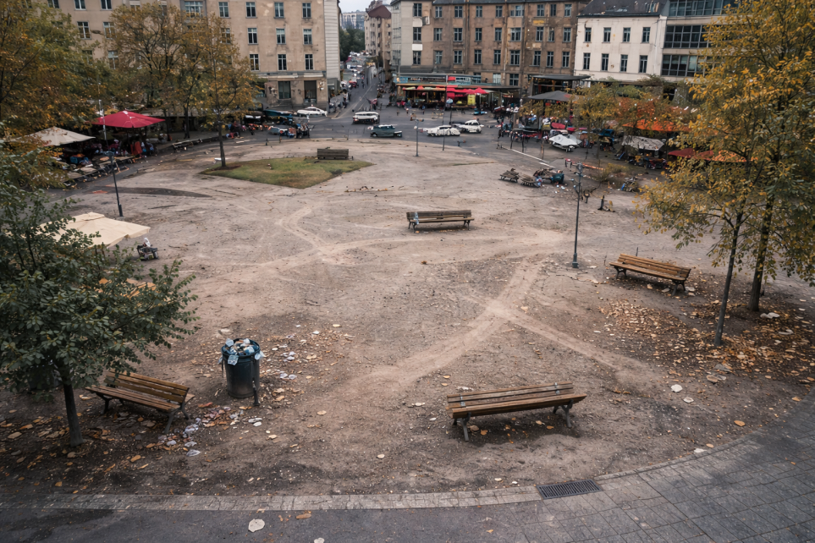

الإجابة النموذجية

السؤال الأول (05 نقاط)

مفهوم تحليل الترتيبات : ( 01 نقطة)
يُقصد بـ تحليل الترتيبات في تصميم المحيط الدراسة المنهجية لتنظيم وتوزيع العناصر المكانية والوظيفية والبصرية داخل فضاء معين، بهدف فهم العلاقات التي تربط بين هذه العناصر وبين المستخدم، وتأثيرها على الاستعمال، الحركة، والسلوك الإنساني .

أهمية تحليل الترتيبات :( 01 نقطة)
تكمن أهمية تحليل الترتيبات في :
*تشخيص البنية المكانية القائمة للمحيط المصمم . 0.25 ن
*تحديد نقاط القوة والضعف في التنظيم المكاني . 0.25 ن
*توجيه القرار التصميمي بشكل علمي ومنهجي . 0.25 ن
*تحسين تجربة المستخدم وتحقيق الانسجام الوظيفي والجمالي . 0.25 ن

أنواع الترتيبات :
الترتيبات المكانية ( 01 نقطة )
تعنى بتوزيع العناصر المادية مثل المباني، المسارات، المساحات المفتوحة، والأثاث، وتحديد علاقاتها المكانية من حيث القرب، البعد، الاتصال، والانفصال .
الترتيبات الوظيفية ( 01 نقطة )
تهتم بتنظيم الأنشطة داخل الفضاء بما يضمن سهولة الاستعمال، وضوح الوظائف، وكفاءة الحركة .
الترتيبات البصرية والجمالية ( 01 نقطة )
ترتبط بدراسة المحاور البصرية، التوازن، التباين، الإيقاع، الألوان، والمواد، بهدف تحقيق قراءة بصرية مريحة وجذابة للفضاء .

السؤال الثاني (04 نقاط)

منهجية تحليل الترتيبات في تصميم المحيط :
تعتمد منهجية تحليل الترتيبات على مراحل متسلسلة ومتكاملة، وهي :
( 01 نقطة): 1- مرحلة جمع البيانات
تشمل :
دراسة المخططات والوثائق المتوفرة ..
المعاينة الميدانية للموقع ..
التوثيق بالصور والرسومات ..
جمع معلومات حول المستخدمين وطرق استعمال الفضاء ..

: ( 2.25 نقطة ) 2- مرحلة التحليل الوصفي والتصنيفي
تتضمن :
*التحليل المكاني : ( 0.75 نقطة )
يركز على :
دراسة المسارات وتدفق الحركة ..
تحديد مناطق التجمع والعزلة ..
تحليل الأبعاد، النسب، والتدرج المكاني ..

*التحليل البصري والجمالي : ( 0.75 نقطة )
يشمل :
دراسة خطوط الرؤية والمحاور البصرية ..
تحديد نقاط الجذب البصري ..
تقييم الانسجام اللوني والمادي ..

*التحليل الاجتماعي : (0.75 نقطة )
يهدف إلى :
فهم سلوك المستخدمين داخل الفضاء ..
دراسة التفاعل الاجتماعي الناتج عن الترتيبات ..
تحديد مدى ملاءمة الفضاء للاستخدام الجماعي أو الفردي .
3- مرحلة الاستنتاج والتوصيات : (0.75 نقطة )
تنتهي المنهجية بـ :
استخلاص النتائج ..
تشخيص المشكلات ..
اقتراح بدائل تصميمية مدروسة ..

السؤال الثالث (04 نقاط)

تأثير الترتيبات المكانية على السلوك الاجتماعي : ( 01 نقطة )
تلعب الترتيبات المكانية دورًا محوريًا في تشكيل السلوك الاجتماعي داخل الفضاءات المصممة، حيث يؤثر تنظيم العناصر والمسارات على أنماط الحركة، اللقاء، والتفاعل داخل هذا المحيط .

التحليل الاجتماعي للفضاء يسمح برصد : ( 01 نقطة )
أماكن التجمع الطبيعي ..
نقاط التفاعل أو الصراع الوظيفي ..
الفضاءات المهملة أو غير المستعملة ..

علاقة التنظيم المكاني بالتفاعل الإنساني من خلال : ( 01 نقطة )
الفضاءات المفتوحة التي تشجع اللقاء والتواصل ..
الترتيبات المغلقة أو المعزولة التي تعزز الخصوصية ..
وضوح المسارات يسهل الحركة ويقلل التوتر ..

دور المصمم الذي يتمثل في : ( 01 نقطة )
خلق توازن بين الخصوصية والتفاعل ..
تصميم فضاءات مرنة قابلة للتكيف مع الاستعمالات المختلفة ..
تحسين تجربة المستخدم من خلال تنظيم مكاني واعٍ ..

السؤال الرابع (07 نقاط)

أولًا: تشخيص الوضعية الحالية للساحة . ( 1.25 نقطة )
تعاني الساحة العامة من اختلالات واضحة على مستوى الترتيبات المكانية والوظيفية، يمكن تلخيصها فيما يلي :
غياب تنظيم واضح للمسارات، مما يؤدي إلى حركة عشوائية للمستخدمين ..
توزيع غير مدروس لمناطق الجلوس، مع نقص في الراحة والاستعمال ..
ضعف المساحات الخضراء وغياب عناصر جذب بصري ..
غياب مركز بصري واضح للساحة ..
استعمال محدود للفضاء، مع مناطق مهملة وغير مستغلة ..

ثانيًا: أهداف إعادة الترتيب ( 01 نقطة )
تهدف عملية إعادة الترتيب إلى :
تنظيم الحركة داخل الساحة وتحسين قابلية القراءة المكانية ..
تعزيز التفاعل الاجتماعي بين المستخدمين ..
تحسين الجودة الجمالية والبيئية للمكان..
خلق فضاء عام وظيفي، مريح، وجاذب لمختلف الفئات ..

ثالثًا: المقترح التصميمي لإعادة الترتيب ( 3.25 نقطة )

إعادة تنظيم الترتيبات المكانية ( 0.75 نقطة )
اعتماد تنظيم مركزي للساحة، يتمثل في عنصر جذب رئيسي نافورة، عمل فني، فضاء أخضر ..
إنشاء مسارات واضحة ومنظمة تربط مداخل الساحة بالمركز..
تقسيم الساحة إلى مناطق وظيفية واضحة (حركة – جلوس – ترفيه ) ..

( 0.75 نقطة ) تحسين الترتيبات الوظيفية
توزيع مناطق الجلوس بشكل مدروس على أطراف الساحة وحول المركز ..
توفير فضاءات مفتوحة للأنشطة الاجتماعية والثقافية ..
ضمان سهولة الحركة لذوي الاحتياجات الخاصة ..

تعزيز الترتيبات البصرية والجمالية ( 01 نقطة )
إدخال مساحات خضراء منظمة (أحواض نباتية، أشجار ظل ) ..
استعمال مواد أرضيات مختلفة لتمييز الوظائف (حجر، بلاط، عشب ) ..
خلق محاور بصرية واضحة موجهة نحو المركز ..
اعتماد تناغم لوني بين العناصر النباتية والمبنية ..

( 0.75 نقطة ) تحسين البعد الاجتماعي
تصميم مناطق تشجع اللقاء والتجمع (حول العنصر المركزي ) ..
توفير فضاءات جلوس جماعية وفردية لتحقيق التوازن بين الخصوصية والتفاعل ..
تعزيز الإحساس بالأمان والانتماء للمكان .

المخطط : ( 1.50 نقطة )
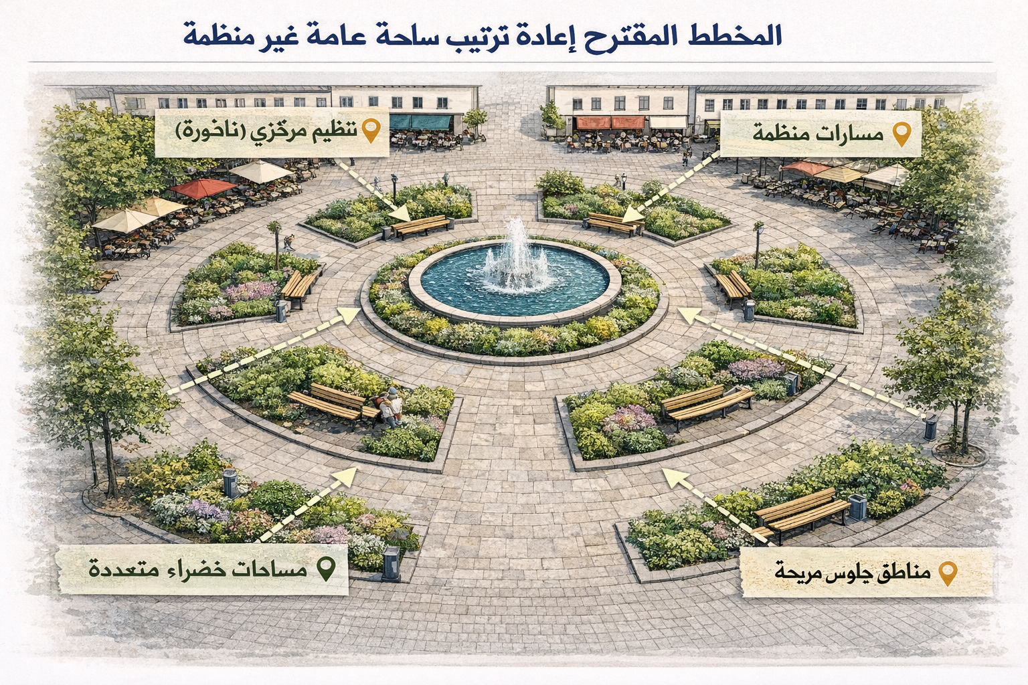
يساهم اقتراح إعادة ترتيب الساحة العامة في تحقيق توازن بين الوظيفة والجمال، ويبرز دور تحليل الترتيبات كمرحلة أساسية في تصميم المحيط، تسمح بتحويل فضاء غير منظم إلى محيط حضري منسجم يستجيب لحاجات المستخدمين .

